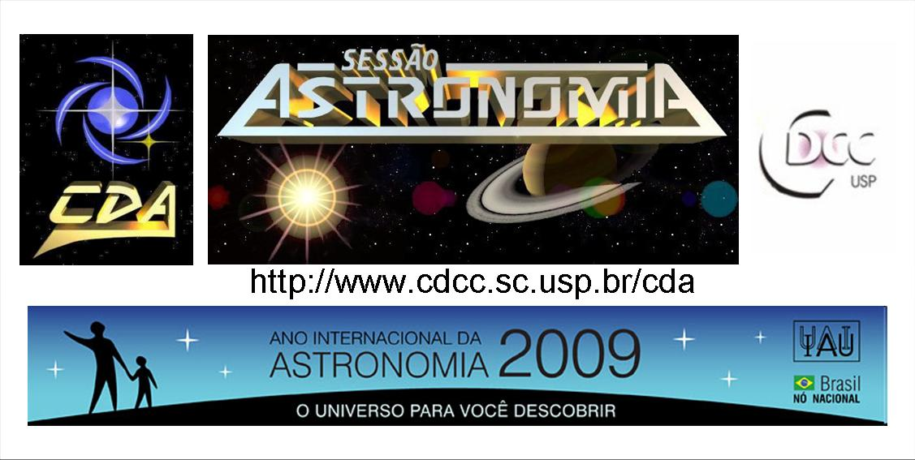
http://www.cdcc.sc.usp.br/cda
- Tema da Palestra: Cometas
- Data: 10 de Outubro de 2009
- Horário: 21 horas
- Local: Auditório do Observatório do CDCC (CDA)
- Palestrante: Natalia de Fatima Martins
- Contato: natalia.frog@gmail.com

Sinopse
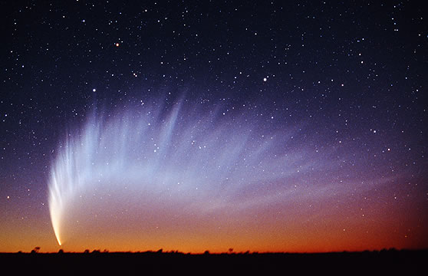
Tendo sua formação em partes remotas do nosso sistema solar, os cometas são objetos celestes compostos de gelo, poeira e pequenos fragmentos rochosos, variando em tamanho de alguns poucos até dezenas de quilômetros. Quando esses objetos se aproximam do Sol, o gelo existente na superfície evapora e então é formada uma enorme cauda, que se extende por até uma U.A. (150 milhões de quilômetros).
Motivo de assombro, superstições e até mesmo de trágedias no passado, hoje despertam enorme curiosidade. Podem ser periódicos, como o cometa Halley e outros, que percorrem uma órbita regular ao redor do Sol, ou serem não-períodicos e terem uma única passagem pelas vizinhanças da Terra. Nesta palestra iremos discutir sobre aspectos físico-químicos desdes objetos, suas aparições históricas, as principais diferenças desdes para com outros corpos menores do sistema solar (meteoróides e asteróides), além dos resultados e prospectos de missões não tripuladas para cometas.
Informações: 3373-9191

